Smart meters vervolg advies

Timo Jenkins

06-07-2022

2022

Inhoud

Inleiding 2

Huidige situatie 3

Vervolg advies 4

# Inleiding

Tijdens het project energie management system van de opleiding technische informatica in de periode 3.3 & 3.4 van 2022 is er gekeken naar de smart meters die in het SENDlab aangesloten zijn. Het lectoraat Smart Energy wil deze meters namelijk kunnen uitlezen. In dit document wordt hierover wat informatie gegeven en een advies hoe het verder kan worden aangepakt.

# Huidige situatie

Op dit moment zitten er 5 ABB B23 meters in de schakelkast in de hoek van het SENDlab aangesloten om het energie verbruik van het lab te meten. Deze meters zitten via M-bus aangesloten op een CME2100 module die wordt beheerd door Anexo.

Kastje boven de schakelkast waar de CME2100 module zich bevind:

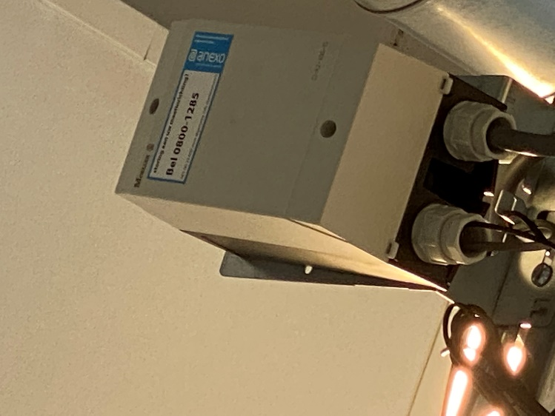

Met de huidige opstelling kan de data van de smart meters niet worden uitgelezen via het SENDlab netwerk.

# Vervolg advies

Om de Smart meters uit te kunnen gaan lezen via het SENDlab netwerk is er een Anybus M-bus naar Modbus/TCP aangeschaft. Hiervoor zal de CME2100 module weg moeten worden gehaald omdat M-bus maar met één master werkt.

Een schema hoe het kan worden aangesloten:

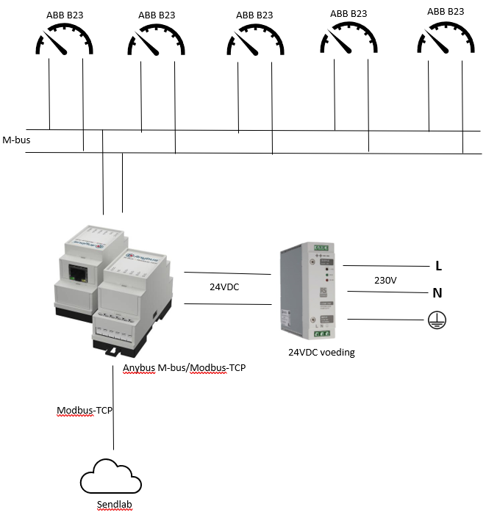

Schema van de huidige netwerk architectuur van het SENDlab:

Het advies is om de Anybus module aan het Utility netwerk te hangen. Hierdoor kan OpenEMS gewoon bij de meters maar zijn ze wel afgeschermd voor de buiten wereld. Om vervolgens de Anybus in te stellen moet de computer ook aangesloten zijn op het Utility netwerk. Vervolgens kan met de chiptool software de Anybus worden ingesteld.

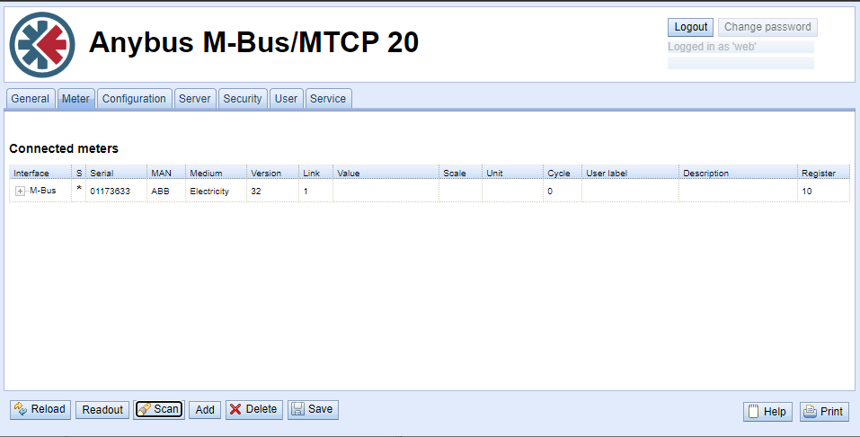

Om de data daarna in OpenEMS te krijgen zal hiervoor nog een component moeten worden gemaakt.